**问题目的**：根据已知数据，进行未来的用电量预测

**问题方法**：1. LSTM模型训练 2. 改进后的LSTM模型

**数据集描述**：

1.2015年—2018年每天某地区总的用电量

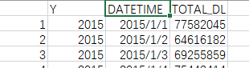

2.想关影响因素数据集

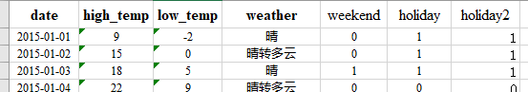

**要求**：

希望您完成类似如下图表的制作，一份word详细介绍所用方法的改进的优势，不足和缺陷，还可以改进的方向等，关键信息的描述 （可后期协商），可提供远程技术支持

